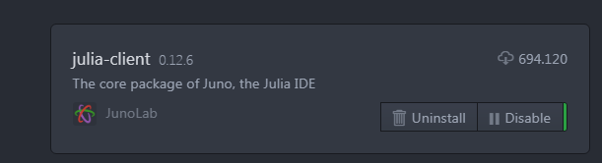

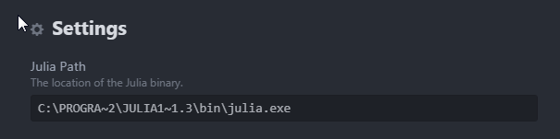

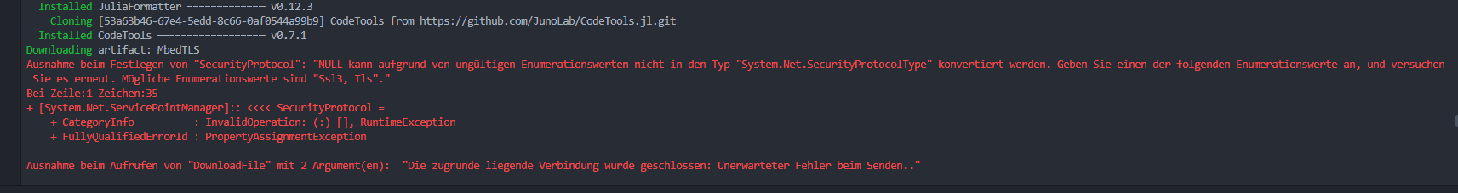

Installed CodeTools ────────────────── v0.7.1

Downloading artifact: MbedTLS

Ausnahme beim Festlegen von "SecurityProtocol": "NULL kann aufgrund von ungültigen Enumerationswerten nicht in den Typ "System.Net.SecurityProtocolType" konvertiert werden. Geben Sie einen der folgenden Enumerationswerte an, und versuchen

Sie es erneut. Mögliche Enumerationswerte sind "Ssl3, Tls"."

Bei Zeile:1 Zeichen:35

+ [System.Net.ServicePointManager]:: <<<< SecurityProtocol =

+ CategoryInfo : InvalidOperation: (:) [], RuntimeException

+ FullyQualifiedErrorId : PropertyAssignmentException

Ausnahme beim Aufrufen von "DownloadFile" mit 2 Argument(en): "Die zugrunde liegende Verbindung wurde geschlossen: Unerwarteter Fehler beim Senden.."

Bei Zeile:12 Zeichen:24

+ $webclient.DownloadFile <<<< ("https://pkg.julialang.org/artifact/a5355b4efc1953f6d15e22618ff5dabbbd0f84dd", "C:\Users\admin\AppData\Local\Temp\jl_yB6MACPmt1-download.gz")

+ CategoryInfo : NotSpecified: (:) [], MethodInvocationException

+ FullyQualifiedErrorId : DotNetMethodException

Downloading artifact: MbedTLS

Ausnahme beim Festlegen von "SecurityProtocol": "NULL kann aufgrund von ungültigen Enumerationswerten nicht in den Typ "System.Net.SecurityProtocolType" konvertiert werden. Geben Sie einen der folgenden Enumerationswerte an, und versuchen

Sie es erneut. Mögliche Enumerationswerte sind "Ssl3, Tls"."

Bei Zeile:1 Zeichen:35

+ [System.Net.ServicePointManager]:: <<<< SecurityProtocol =

+ CategoryInfo : InvalidOperation: (:) [], RuntimeException

+ FullyQualifiedErrorId : PropertyAssignmentException

Ausnahme beim Aufrufen von "DownloadFile" mit 2 Argument(en): "Die zugrunde liegende Verbindung wurde geschlossen: Unerwarteter Fehler beim Senden.."

Bei Zeile:7 Zeichen:24

+ $webclient.DownloadFile <<<< ("https://github.com/JuliaBinaryWrappers/MbedTLS_jll.jl/releases/download/MbedTLS-v2.16.8+0/MbedTLS.v2.16.8.x86_64-w64-mingw32.tar.gz", "C:\Users\admin\AppData\Local\Temp\jl_qOM2VNdhej-download.gz")

+ CategoryInfo : NotSpecified: (:) [], MethodInvocationException

+ FullyQualifiedErrorId : DotNetMethodException

ERROR: LoadError: Unable to automatically install 'MbedTLS' from 'C:\Users\admin\.julia\packages\MbedTLS_jll\qMb7d\Artifacts.toml'

Stacktrace:

[1] error(::String) at .\error.jl:33

[2] ensure_artifact_installed(::String, ::Dict{String,Any}, ::String; platform::Pkg.BinaryPlatforms.Platform, verbose::Bool, quiet_download::Bool) at C:\buildbot\worker\package_win64\build\usr\share\julia\stdlib\v1.5\Pkg\src\Artifacts.jl:899

[3] ensure_all_artifacts_installed(::String; platform::Pkg.BinaryPlatforms.Platform, pkg_uuid::Nothing, include_lazy::Bool, verbose::Bool, quiet_download::Bool) at C:\buildbot\worker\package_win64\build\usr\share\julia\stdlib\v1.5\Pkg\src\Artifacts.jl:963

[4] download_artifacts(::Pkg.Types.Context, ::Array{String,1}; platform::Pkg.BinaryPlatforms.Windows, verbose::Bool) at C:\buildbot\worker\package_win64\build\usr\share\julia\stdlib\v1.5\Pkg\src\Operations.jl:663

[5] download_artifacts(::Pkg.Types.Context, ::Array{Pkg.Types.PackageSpec,1}; platform::Pkg.BinaryPlatforms.Windows, verbose::Bool) at C:\buildbot\worker\package_win64\build\usr\share\julia\stdlib\v1.5\Pkg\src\Operations.jl:642

[6] add(::Pkg.Types.Context, ::Array{Pkg.Types.PackageSpec,1}, ::Array{Base.UUID,1}; preserve::Pkg.Types.PreserveLevel, platform::Pkg.BinaryPlatforms.Windows) at C:\buildbot\worker\package_win64\build\usr\share\julia\stdlib\v1.5\Pkg\src\Operations.jl:1141

[7] add(::Pkg.Types.Context, ::Array{Pkg.Types.PackageSpec,1}; preserve::Pkg.Types.PreserveLevel, platform::Pkg.BinaryPlatforms.Windows, kwargs::Base.Iterators.Pairs{Union{},Union{},Tuple{},NamedTuple{(),Tuple{}}}) at C:\buildbot\worker\package_win64\build\usr\share\julia\stdlib\v1.5\Pkg\src\API.jl:188

[8] add(::Pkg.Types.Context, ::Array{Pkg.Types.PackageSpec,1}) at C:\buildbot\worker\package_win64\build\usr\share\julia\stdlib\v1.5\Pkg\src\API.jl:139

[9] #add#21 at C:\buildbot\worker\package_win64\build\usr\share\julia\stdlib\v1.5\Pkg\src\API.jl:67 [inlined]

[10] add at C:\buildbot\worker\package_win64\build\usr\share\julia\stdlib\v1.5\Pkg\src\API.jl:67 [inlined]

[11] #add#20 at C:\buildbot\worker\package_win64\build\usr\share\julia\stdlib\v1.5\Pkg\src\API.jl:66 [inlined]

[12] add at C:\buildbot\worker\package_win64\build\usr\share\julia\stdlib\v1.5\Pkg\src\API.jl:66 [inlined]

[13] add(::String; kwargs::Base.Iterators.Pairs{Union{},Union{},Tuple{},NamedTuple{(),Tuple{}}}) at C:\buildbot\worker\package_win64\build\usr\share\julia\stdlib\v1.5\Pkg\src\API.jl:65

[14] add(::String) at C:\buildbot\worker\package_win64\build\usr\share\julia\stdlib\v1.5\Pkg\src\API.jl:65

[15] top-level scope at C:\Users\admin\.atom\packages\julia-client\script\boot_repl.jl:21

[16] include(::Function, ::Module, ::String) at .\Base.jl:380

[17] include(::Module, ::String) at .\Base.jl:368

[18] exec_options(::Base.JLOptions) at .\client.jl:296

[19] _start() at .\client.jl:506

in expression starting at C:\Users\admin\.atom\packages\julia-client\script\boot_repl.jl:1